ГУАП

КАФЕДРА ВЫЧИСЛИТЕЛЬНЫХ СИСТЕМ И СЕТЕЙ

ОТЧЕТ   
ЗАЩИЩЕН С ОЦЕНКОЙ

ПРЕПОДАВАТЕЛЬ

|  |  |  |  |  |
| --- | --- | --- | --- | --- |
| Старший преподаватель |  |  |  | Д. А. Булгаков |
| должность, уч. степень, звание |  | подпись, дата |  | инициалы, фамилия |

|  |
| --- |
| ОТЧЕТ О ЛАБОРАТОРНОЙ РАБОТЕ |
| СОЗДАНИЕ VR-ПРИЛОЖЕНИЯ С ВОЗМОЖНОСТЯМИ НАВИГАЦИИ ПО СЦЕНЕ И ВЗАИМОДЕЙСТВИЯ С ОБЪЕКТАМИ. |
| по курсу: Разработка виртуальной и дополненной реальности |
|  |
|  |

РАБОТУ ВЫПОЛНИЛ

|  |  |  |  |  |  |
| --- | --- | --- | --- | --- | --- |
| СТУДЕНТ ГР. № | 4941 |  |  |  | Н.С. Горбунов |
|  |  |  | подпись, дата |  | инициалы, фамилия |

Санкт-Петербург 2021

**Цель работы**

Получить практические навыки разработки интерактивных приложений на движке Unity с использованием системы виртуальной реальности VIVE Pro в качестве сложного пользовательского интерфейса. Освоить навигацию в сцене и перемещение по сцене при помощи телепортации. Изучить систему физического взаимодействия с объектами SteamVR и её базовые скрипты. Научиться корректно настраивать опорную точку для хвата, использовать стандартные позы рук при разработке VR проектов в Unity и создавать собственные позы при помощи редактора поз.

**Подготовка к работе**

Для начала работы необходимо создать новый проект с пресетом 3D. Через магазин ассетов Unity и Package Manager установить плагин SteamVR. (рис 1.)

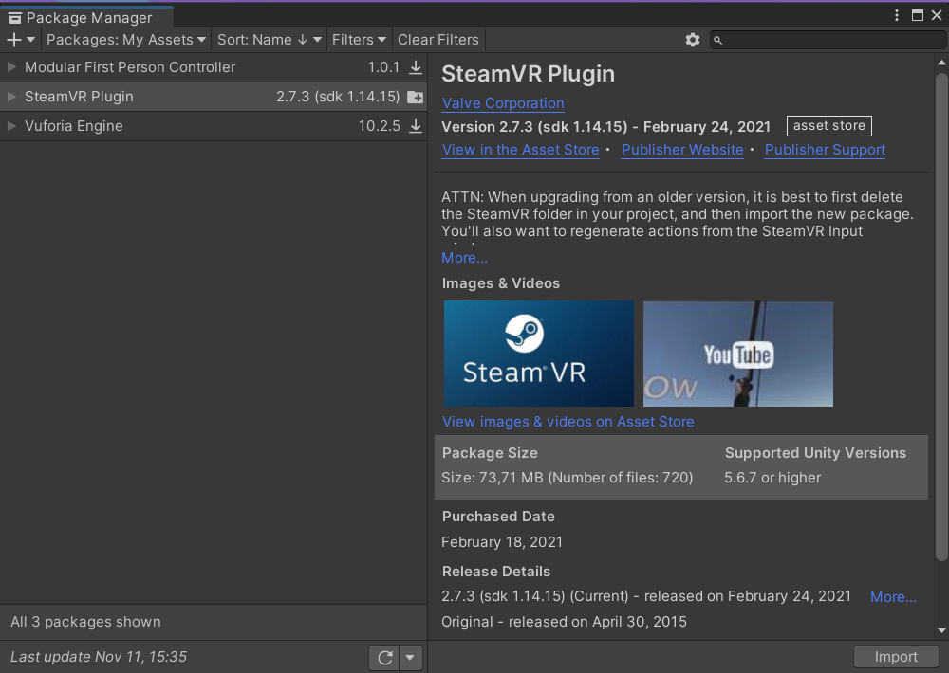

Рисунок 1 – Импорт плагина

**Настройка органов управления**

Для работы с контроллерами и шлемом нужно создать файл конфигурации контроллеров через SteamVR Input. (рис. 2)

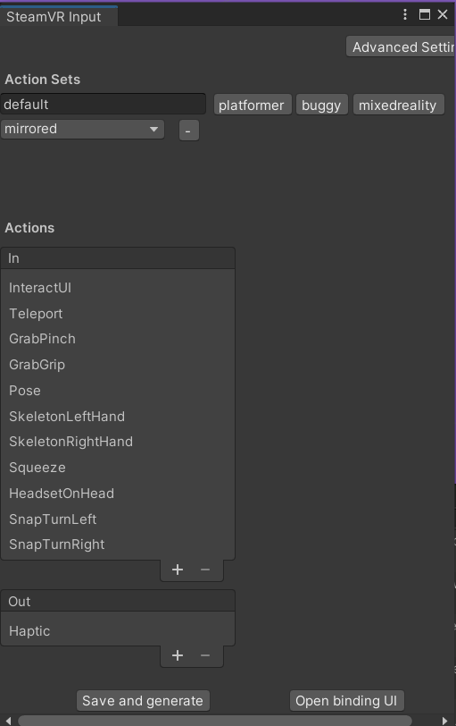

Рисунок 2 – SteamVR Input

**Добавление персонажа и функции обзора в сцене**

В ассетах плагина SteamVR имеется готовый префаб игрока, для которого заранее запрограммированы функции обзора в сцене. Этот префаб необходимо использовать для аватара игрока в сцене (рис. 3).

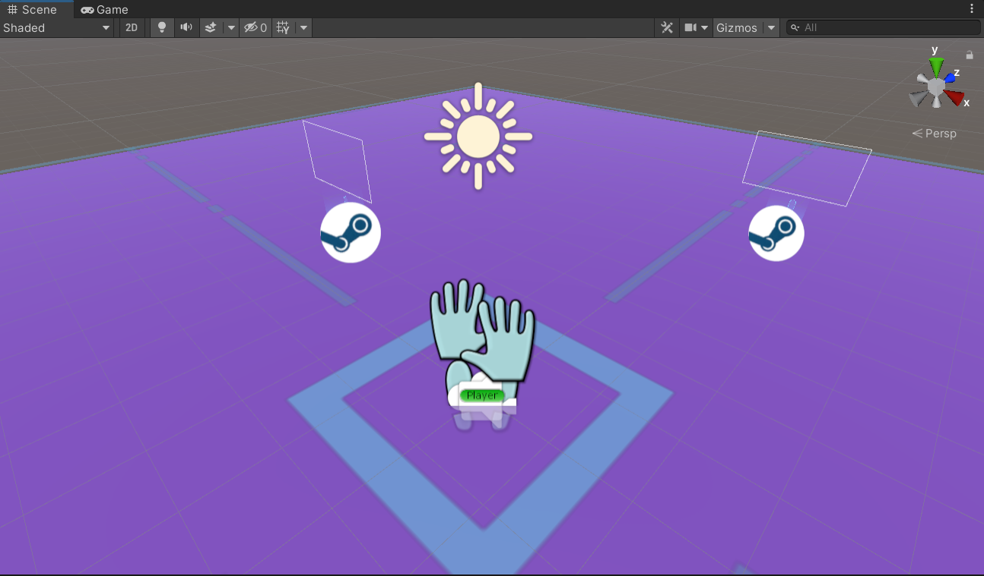

Рисунок 3 – минималистичная сцена

Для удобства восприятия и навигации можно добавить отображение в сцене рук и ног виртуального игрока в виде иконок-гизмо, находящихся по адресу «\Assets\SteamVR\InteractionSystem\Core».

**Добавление функции телепортации по сцене**

Для создания точек телепортации необходимо добавить в сцену несколько копий префаба «Teleporting», находящийся по адресу: «\Assets\SteamVR\InteractionSystem\Teleport\Prefabs». Это и есть точки для телепортации. (рис. 4)

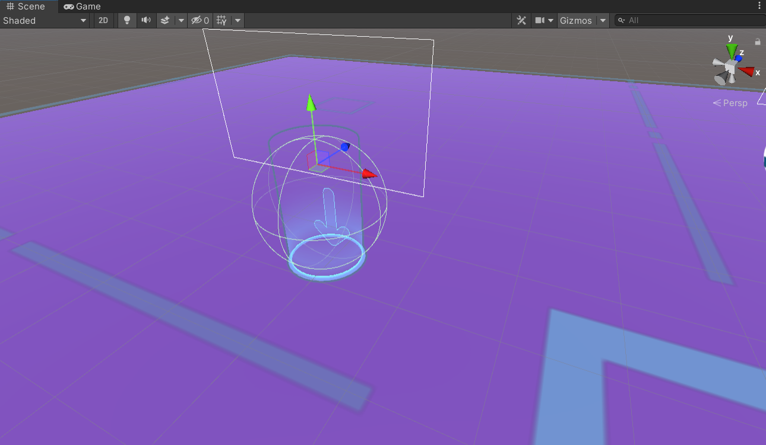

Рисунок 4 – сцена с точками телепорта

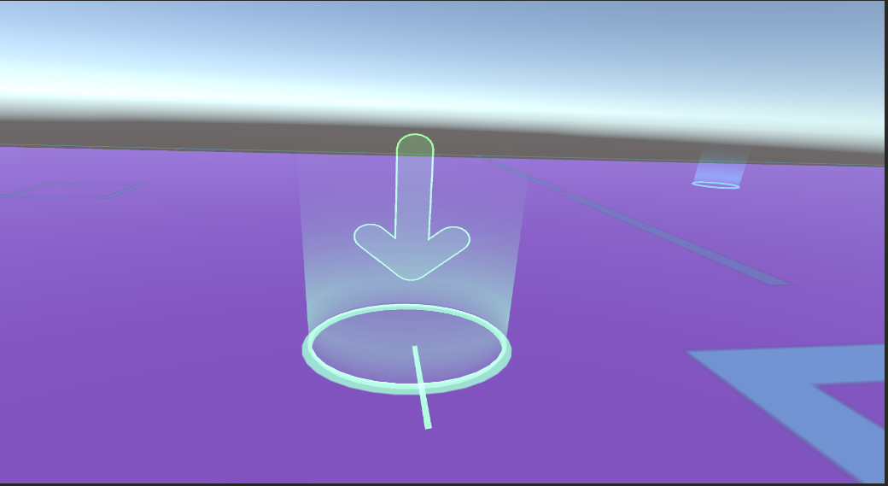

Рисунок 5 – проверка работы телепортации

Чтобы воспользоваться телепортацией по плоскости надо добавить к ранее созданной плоскости скрипт «TeleportArea.cs», находящийся по адресу: «\Assets\SteamVR\InteractionSystem\Teleport\Scripts».

Плоскость должна стать прозрачной, и на ней появится разметка зоны телепортации.

Чтобы персонаж не ходил по "воздуху", можно создать ещё одну плоскость (примитив Plane), и сместить её вниз по оси Y на несколько миллиметров, чтобы она оказалась едва под плоскостью телепортации.

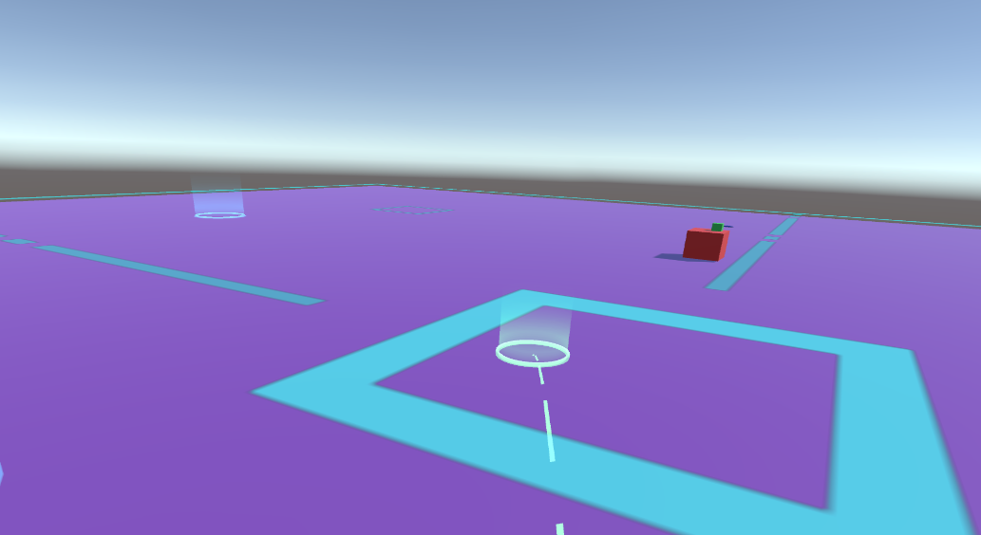

Рисунок 6 – телепортация по плоскости

**Взаимодействие с объектами**

Для начала необходимо создать цилиндр, над которым будут проводиться дальнейшие манипуляции. Для цилиндра нужен компонент Rigidbody для симуляции физики твердого тела.

Чтобы получить возможность хватать объект виртуальной рукой и взаимодействовать с ним при помощи контроллеров VIVE, пригодятся два скрипта: Interactable.cs – для взаимодействия с объектами рукой, и Throwable.cs – для возможности брать объект в руку.

**Изменение опорной точки**

В качестве опорной точки при расчёте взаимодействий с «рукой» надо создать пустой игрвой объект, назвав его, к примеру, «Pivo». В переменных скрипта «Interactable.cs» выбрать «Pivo» в качестве смещения при хвате. Разместить «Pivo» внутри цилиндра, подобрав лучший хват.

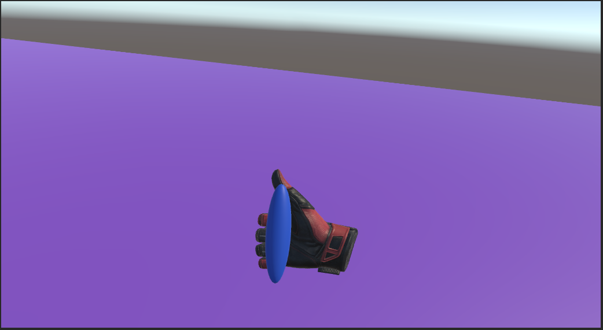

Рисунок 7 – использование точки опоры

**Позиционирование кистей рук**

Для настройки поз руки необходимо добавить в сцену примитив куб и применить к нему скрипты:

* Interactable.cs;
* SteamVR_Skeleton_Poser.cs, позволяющий настраивать позы кистей рук.

Открыть вкладку редактора поз (Pose Editor) в скрипте «SteamVR_Skeleton_Poser.cs» и там нажать на кнопку «Create», чтобы создать собственную позу положения кистей руки при касании куба. Обязательно надо сохранить позу руки. (рис. 9)

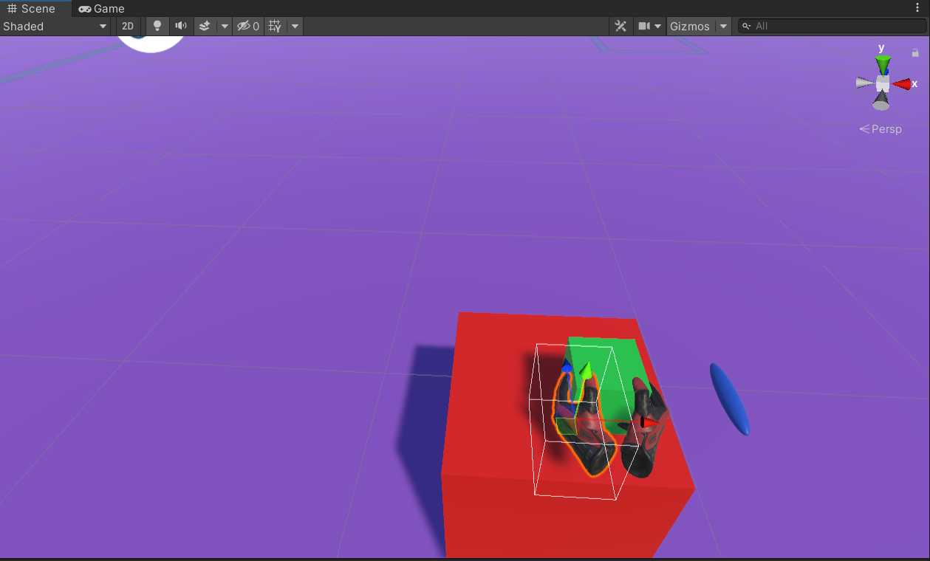

Рисунок 8 – изменение позы руки

После создания новой позы вручную настроить положение и ориентацию отдельных пальцев так, чтобы хват объекта выглядел как можно более естественно. (рис. 10)

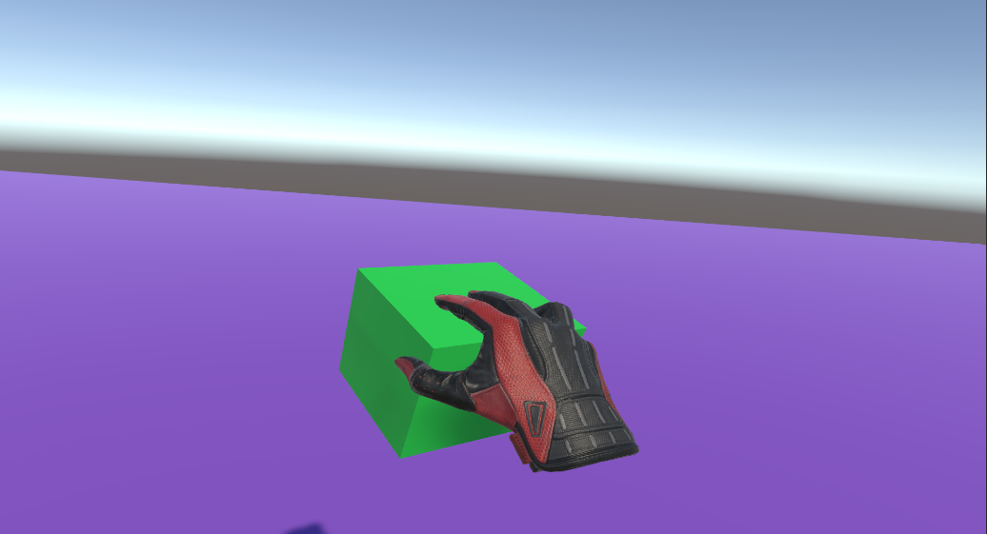

Рисунок 9 – новый хват объекта

Вывод: в данной работе были изучены простые инструменты для работы с VR системой. Использовались стандартные метки для телепортации, которые расставляются по сцене вручную. И также можно использовать как точку появления игрока. Была применена телепортационная плоскость, позволяющая перемещаться в любую точку на ней.

Были рассмотрены способы взаимодействия игрока с объектами. Использовалась точка опоры, чтобы наиболее правильно разместить объект в руке при его поднятии. Также изучены возможности по созданию позы рук при захвате объекта.